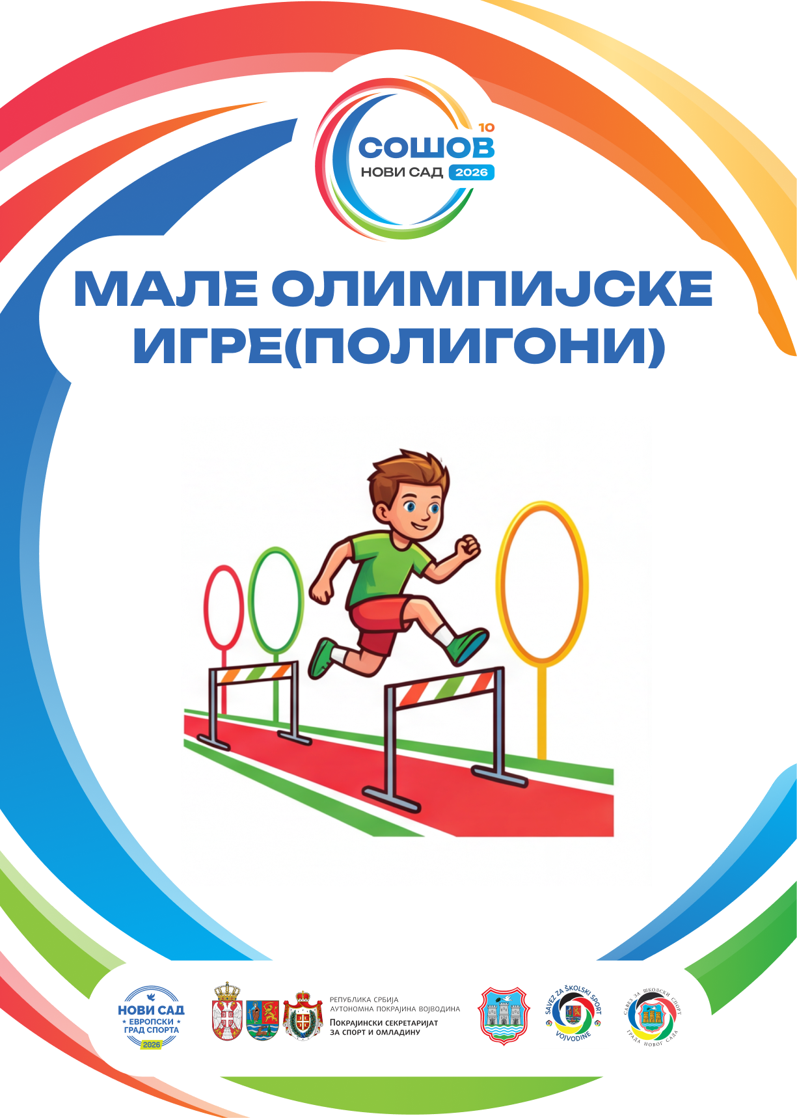

БИЛТЕН ТАКМИЧЕЊА

МАЛЕ ОЛИМПИЈСКЕ ИГРЕ
(МОИ)
СРЕДА, 20.05.2026.

Координатор Савеза за школски спорт Војводине: Јелена Крвопић
Место такмичења: Велика дворана СПЕНС-а
12:00 - Свечано отварање 10. СОШОВ-а, велика дворана СПЕНС-а
12:00-14:30 – Ланч пакет – западни хол СПЕНС-а
14:00 – Почетак такмичења

Обавезна документација:
- Оверена пријава такмичара и потписана од стране директора школе.

НАПОМЕНА:
Приступ такмичарском терену дозвољен је искључиво учесницима такмичења и званичним вођама екипа. Моле се сви остали присутни да поштују организациона правила и не улазе на терен током трајања такмичења.
Сви учесници СОШОВ-а дужни су да се понашају у складу са правилима спортског и фер-плеј понашања. Свако неспортско понашање биће санкционисано у складу са пропозицијама такмичења и одлукама организатора. За понашање учесника одговоран је професор – овлашћено лице од стране школе.
За сву евентуалну материјалну штету коју проузрокују ученици током трајања манифестације, одговорност и трошкове сноси школа чији су ученици причинили штету.

МАЛЕ ОЛИМПИЈСКЕ ИГРЕ – МОИ - ПРОПОЗИЦИЈЕ
Члан 1.
Првенство у МОИ ученика Републике Србије (у даљем тексту: Првенство) представља такмичење које организује Савез за школски спорт.
Систем такмичења, пропозиције и календар такмичења утврђује Управни одбор Савеза за школски спорт Србије.
Првенство у МОИ се организује у оквиру Школских спортских такмичења.
Члан 2.
Такмичења се спроводи за ученике и ученице основних школа, у екипној конкуренцији,у виду штафете, у следећим категоријама:
- Ученици и ученице I разреда основне школе, мешовита екипа и чине је 6 дечака и 6 девојчица, од којих су 1 девојчица и 1 дечак резервни такмичари – Забавни полигон;
- Ученици и ученице II разреда основне школе, мешовита екипа и чине је 6 дечака и 6 девојчица, од којих су 1 девојчица и 1 дечак резервни такмичари – Полигон спретности;
- Ученици и ученице III разреда основне школе, мешовита екипа и чине је 6 дечака и 6 девојчица, од којих су 1 девојчица и 1 дечак резервни такмичари – Полигон свестраности;
- Ученици и ученице IV разреда основне школе, мешовита екипа и чине је 6 дечака и 6 девојчица, од којих су 1 девојчица и 1 дечак резервни такмичари – Полигон свестраности.
Чланови екипа морају бити из истог разреда и спортски одевени.
Члан 3.
Дужина Забавног полигона и Полигона спретности је 40м, а Полигона свестраности 50м. Такмичари стоје у колони по један, иза линије старта. Мери се укупно време које је потребно да свих десет такмичара заврше полигон. Први наступају резервни такмичари и њихово време се не мери. Измена такмичара у штафети врши се на старту – циљу додиром руку („баци пет“).
Најбољи резултат одређује победника.
За нетачно извршен задатак додаје се додатно време, по 2 секунде по такмичару, и то:

Забавни полигон:
  - Неправилно изведен колут напред,
  - Не прелажење шведске клупе по целој дужини:
    - пењање на клупу после обележене линије
    - саскок пре краја клупе
  - Пад са клупе,
  - Рушење окна шведског сандука и не враћање на своје место,
  - Скок на сам обруч,
  - Испадање медицинке из руке,
  - Непрецизно остављање у кутију (бацање медицинке), испадање медицинке из кутије укоју је требало оставити,
  - Рушење маркера-сталка код окретања,
  - Прекорачење линије бацања,
  - За неправилно бацање лоптице,
  - Свих 5 промашаја мете,
  - Промашај мете и враћање на циљ.

Полигон спретности:
  - Неправилно изведен колут напред,
  - Не прелажење шведске клупе по целој дужини:
    - пењање на клупу после обележене линије
    - саскок пре краја клупе
- Пад са клупе,
- Неправилно изведен жабљи скок,
- Рушење окна шведског сандука и не враћање на своје место,
- Испадање медицинке из руке,
- Непрецизно остављање у кутију (бацање медицинке), испадање медицинке из кутије у коју је требало оставити,
- Рушење маркера-сталка код окретања,
- Прекорачење линије бацања,
- За неправилно бацање лоптице,
- Свих 5 промашаја мете,
- Промашај мете и враћање на циљ.

Полигон свестраности:
  - Неправилно изведен колут напред,
  - За рушење препреке (препоне) код скока у вис,
  - Не прелажење шведске клупе по целој дужини:
    - пењање на клупу после обележене линије
    - саскок пре краја клупе
  - Пад са клупе,
  - Гажење полулопте,
  - Испадање медицинке из руке,
  - Непрецизно остављање у кутију (бацање медицинке), испадање медицинке из кутије укоју је требало оставити,
  - Рушење маркера-сталка код окретања,
  - Непоштовање линије старта,
  - Спуштање у четвороножни положај по преласку линије старта,
    - непоштовање линије циља код четвороножног кретања,
    - подизање у стојећи положај пре линије циља,
  - Неправилно изведено четвороножно кретање (кретање без ослонца на сва четириекстремитета.
  - Рушење сталка и невраћање на своје место,
  - Прекорачење линије бацања,
  - За неправилно бацање лоптице,
  - Сва 3 промашаја мете,
  - Промашај мете и враћање на циљ.
Члан 4.
Списак справа и реквизита за Забавни полигон:
- Струњача комада 2
- Шведска клупа комад 1
- Окно шведског сандука комад 1
- Медицинка 2кг. комад 1
- Кутија (картонска или слично) комад 3
- Мета (шпера, косо постављена) комад 1
- Тениске лоптице комада 5
- Потребан број помагача (судија): 3
Списак справа и реквизита за Полигон спретности:
- Струњача комада 2
- Шведска клупа комад 1
- Окно шведског сандука комад 1
- Медицинка 2кг. комад 1
- Кутија (картонска или слично) комад 3
- Мета (шпера, косо постављена) комад 1
- Тениске лоптице комада 5
- Потребан број помагача (судија): 3

Списак справа и реквизита за Полигон свестраности:
- Струњача комада 2
- Шведска клупа комад 1
- Медицинка 3кг. и 5кг. комада 1+4
- Кутија (картонска или слично) комад 3
- Мета (шпера, косо постављена) комад 1
- Тениске лоптице комада 3
- Сталци за скок у вис са канапом пар 1
- Селотејп трака широка комад 1
- Потребан број помагача (судија): 5

Члан 5.
Полигоне на СОШОВ-у суде професори који су прошли обуку за суђење МОИ, а делегира их организатор такмичења.
Судије су у обавези да на терен изађу у једнообразној опреми. На свим првенствима се води важећи записник. Оригинални примерак се по завршеном такмичењу доставља организатору првенства.
Члан 6.
На СОШОВ-у три првопласиране екипе, у свакој категорији, добијају дипломе, медаље и пехаре: првопласирана златну, другопласирана сребрну, трећепласирана бронзану.

